АНТОН ПАВЛОВИЧ ЧЕХОВ
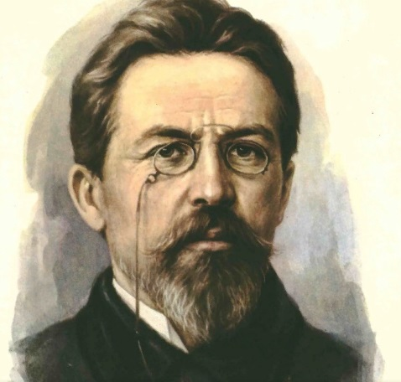
1860 - 1904
Заполните таблицу, прочитав статью:
https://www.culture.ru/persons/8209/anton-chekhov
Кнут и пряник чеховского дома

Побег в Москву

Доктор стал литератором

В поисках вдохновения. Сахалин

«Мелиховское сидение»

«Несравненный художник жизни»

Прочитайте рассказ А.П. Чехова «Смерть чиновника» (https://ilibrary.ru/text/987/p.1/index.html)
АНАЛИЗ РАССКАЗА «СМЕРТЬ ЧИНОВНИКА»
Тогда человек станет лучше, когда вы покажете ему, каков он есть.
А.П.Чехов
...Он всюду и всегда видел материал для наблюдений.
М. Горький
Ничтожество свое сознавай, знаешь где?
Перед Богом, пожалуй, перед умом, красотой, природой,
но не перед людьми. Среди людей нужно сознавать свое достоинство.
А.П. Чехов. Из письма брату Михаилу

ЮМОР – вид смеха, может быть дружеским, ласковым.
ИРОНИЯ – в переводе с греческого “насмешка”, “осмеяние”.

Исходя из ваших знаний текста и теории литературы, попробуйте выбрать свой вариант темы.
Примерные темы урока:
“Грустный смех А.П.Чехова в рассказе “Смерть чиновника”.
“Юмор и ирония в рассказе...”.
“Никогда нельзя жить счастливо, когда всё время дрожишь от страха” (по рассказу А.П.Чехова
“ Смерть чиновника”.
“Страх порождает лесть”
Какие впечатления, чувства вызвал у вас Червяков?
Какая неприятность приключилась с Червяковым?
Докажите, что он переживал.
Почему он переживал?
Чего он панически боялся? (подтвердите свои ответы цитатами из текста).
Почему у генерала резко поменялось настроение и отношение к просителю, ведь Червяков хотел только извиниться?
Почему рассказ называется “Смерть чиновника”, а не “Смерть человека” или “Смерть Червякова”?

Над чем смеётся автор?
Могут ли такие люди встретиться нам в сегодняшней жизни?
В чём, по-вашему, заключается ирония, а в чём юмор в рассказе?

